LEGENDs OF KNOWLEDGE: AMBIENTE DE APRENDIZAgem com GAMIFICAÇÃO
Pâmela Carolina Vieira
Prof. Dalton Solano dos Reis – Orientador

Introdução
Atualmente os jogos digitais estão cada vez mais presentes na vida das pessoas e possuem cada vez mais significância em seu cotidiano, se tornando progressivamente mais atrativos e interessantes para públicos de diferentes idades. Segundo McGonigal (2011), milhões de pessoas ao redor do mundo optam por sair da realidade através de jogos digitais regularmente e em diferentes plataformas como consoles, computadores pessoais e dispositivos móveis. McGonigal (2011) afirma também que essa procura por jogos digitais para escapar da realidade se deve ao fato de que o mundo real não foi projetado cuidadosamente para oferecer prazeres facilmente, nem desafios emocionantes e nem proporcionar um forte engajamento social, ao contrário dos jogos que motiva as pessoas, maximiza o potencial delas e é projetado de baixo para cima para causar a sensação de evolução.
Neste sentido, surge a gamificação que, segundo Zichermann e Cunningham (2011), é o “processo de pensamento de jogo e mecânica de jogo para engajar usuários e resolver problemas”, podendo aplicar o conceito dos jogos em contextos não relacionados a jogos. As mecânicas de jogos possibilitam ao usuário pensar de forma diferente, permite aprender com suas falhas e ter uma experiência mais rica, tornando a gamificação o processo ideal para criar engajamento em ambientes de aprendizagem (KAPP, 2012).
A gamificação na educação tem sido alvo de pesquisas e estudos nos últimos anos por causa do seu poder de engajar e motivar os usuários que experimentam esse tipo de sistema. Segundo Figueiredo, Paz e Junqueira (2015), tradicionalmente o ensino é engessado fazendo com que o aluno seja somente o receptor do conteúdo sem muitas participações e a gamificação é uma abordagem que pode ampliar as ações pedagógicas em sala de aula, focando as atividades nos alunos que poderão realizar ações, buscar novos conteúdos e ter experiências diferenciadas e mais atrativas. Essas atividades podem ser desenvolvidas por meio dos Ambientes Virtuais de Aprendizagem (AVA).
Com base neste cenário, este trabalho propõe o desenvolvimento de um ambiente virtual de aprendizagem que possibilite professores criarem conteúdo e atividades de diversas áreas de conhecimento envoltos em um cenário de jogo, com elementos e mecânicas do mesmo, para possibilitar ao aluno a experiência de estar jogando um jogo digital enquanto aprende um novo conteúdo ou desenvolve um conhecimento obtido através de outros meios.

OBJETIVOS
O objetivo deste trabalho é desenvolver um Ambiente Virtual de Aprendizagem para auxiliar professores no desenvolvimento de atividades com a metodologia de Aprendizagem Baseada em Problemas (ABP) com a função de engajar e motivar os alunos através de ferramentas de gamificação.
Os objetivos específicos são:
- disponibilizar um ambiente multiplataforma para professores e alunos;
- possibilitar que o professor crie atividades que serão problemas/desafios para os alunos;
- fornecer uma interface que possibilite os alunos solucionarem e apresentarem a solução dos problemas/desafios propostos pelo professor;
- disponibilizar aos alunos informações sobre o seu progresso através de ferramentas de gamificação como níveis, pontuações, premiações e rankings.

trabalhos correlatos
Foram selecionados três trabalhos correlatos que possuem semelhanças com os objetivos deste trabalho. A seção 2.1 descreve a plataforma comercial de ensino de idiomas Duolingo (DUOLINGO, 2018). A seção 2.2 apresenta o GoConqr (GOCONQR, 2018), uma ferramenta comercial para criação de conteúdo de aprendizagem. Ao final, a seção 2.3 aborda o Questlab (HANRATHS; WINTERMEYER; KNAUTYS, 2016), uma plataforma para gamificação de seminários e cursos.

Duolingo
A plataforma Duolingo tem como objetivo possibilitar que todos possam estudar idiomas de uma forma divertida, em que o usuário pode aprender como se estivesse jogando um jogo (DUOLINGO, 2018). O Duolingo possui vários cursos de idiomas e cada um desses cursos são separados em seções de estudo. Em cada seção há lições relacionadas a um tema ou a gramática do idioma. Nas lições há questões de conversação, compreensão, tradução e desafios de múltipla escolha, conforme pode ser visto no exemplo da Figura 1. Ao concluir cada questão o usuário recebe o resultado de sua resposta. Se o resultado da resposta for incorreto, o usuário recebe dicas de como melhorar e perde um dos três corações que ele possui para a realização da lição. Caso ele perca todos os corações, deve refazer as questões.
Figura 1 - Exemplo de questão no Duolingo
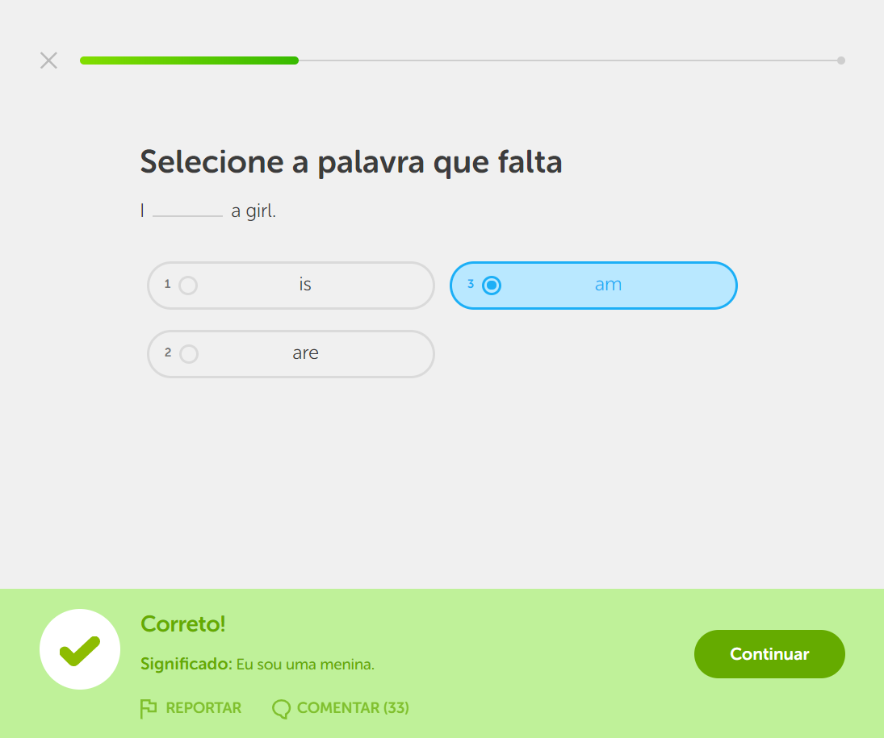
Fonte: Duolingo (2018).
Observou-se que o Duolingo também busca motivar os usuários a estudarem contando os dias consecutivos que eles estudam o idioma, criando metas diárias de estudos, enviando e-mails de lembretes, criando rankings e dando coroas aos usuários quando eles completam lições, que significa que eles estão subindo de nível e avançando no idioma. Outra motivação são os emblemas, nomeados de conquistas, que são adquiridos quando o usuário completa um desafio proposto pela plataforma. Ao completar as conquistas, os usuários podem receber moedas, chamadas de lingots, para comprar recompensas na loja do próprio Duolingo.
Além das funcionalidades mencionadas, notou-se que o Duolingo possui um glossário em que o usuário pode ver as palavras aprendidas e o grau de confiança que ele possui para usar a palavra. É possível criar fóruns de estudo, sendo que todos podem comentar e compartilhar conhecimento e ainda contribuir para a plataforma ajudando a criar lições para os cursos caso o usuário domine vários idiomas.

goconqr
O GoConqr é uma plataforma de aprendizagem social que tem como objetivo a democratização do acesso à educação, possibilitando que professores, educadores e demais profissionais alcancem pessoas além das salas de aula (GOCONQR, 2018). Nessa plataforma o professor pode gerenciar seus cursos, disciplinas, conteúdos e grupos de estudantes. Também é possível criar conteúdo de maneiras diversificadas como slides, flashcards, mapas mentais, notas, quizzes com diferentes recursos e fluxogramas, possibilitando o compartilhamento desses conteúdos para os estudantes que, por sua vez, podem se beneficiar com esses conteúdos e atividades interativas. Na Figura 2 é apresentado um exemplo de criação de um quiz.
Figura 2 - Exemplo de criação de um quiz no GoConqr
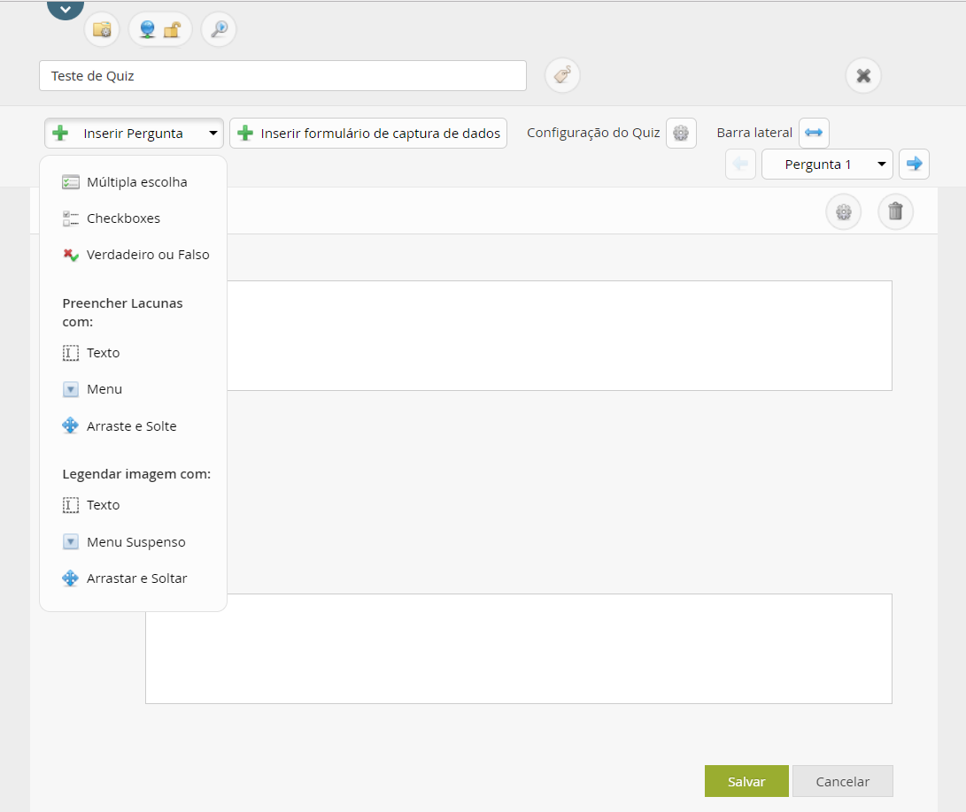
Fonte: GoConqr (2018).
Apesar do GoConqr ser uma plataforma para criação de conteúdo educacional diversificado, ela não disponibiliza recursos de gamificação para elaboração dos conteúdos, o que poderia ser um motivador para os estudantes aprenderem e utilizarem os recursos disponibilizados (GOCONQR, 2018).

questlab
O Questlab é uma plataforma Web que permite a criação de seminários e cursos com elementos e padrões de jogos para aumentar a motivação dos estudantes. Esta plataforma foi desenvolvida para ser um sistema modular com o objetivo de diminuir a manutenção e possibilitar a adição de recursos de maneira independente. A linguagem PHP foi utilizada no desenvolvimento da plataforma, juntamente com um banco de dados relacional e utilização da arquitetura Presenter-Abstraction-Controller (PAC), que é parecida com a estrutura Model-View-Controller (MVC) (HANRATHS; WINTERMEYER; KNAUTYS, 2016).
A plataforma pode ser usada em diferentes áreas de conhecimento utilizando uma temática de jogos de Role Playing Game (RPG). A interface principal consiste em uma imagem de fundo, um menu lateral com opções para o usuário e uma representação do personagem (avatar) junto com suas informações, como pontos de experiência, níveis e conquistas, conforme pode ser observado na Figura 3.
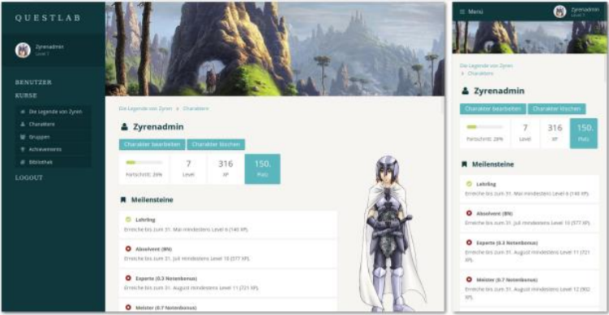
Figura 3 - Interface principal Questlab
Fonte: Questlab (2016).
Após o seminário ou curso ser criado pelo professor, os estudantes entram no seminário/curso e devem criar o seu personagem (avatar), que será a sua representação virtual. O professor pode criar missões, que são atividades que serão feitas pelos usuários. As missões podem ser ligadas através de uma trama e uma narrativa que criam um contexto para as atividades. Além disso, as missões podem possuir um prólogo que será mostrado no início da missão e servirá como um guia de como o usuário pode resolver a atividade e um epílogo que será apresentado ao final da missão concluída com sucesso para encaminhar o usuário para a próxima missão. É possível criar grupos colaborativos para resolver missões que são feitas em sala, mas que são guiadas através da plataforma (HANRATHS; WINTERMEYER; KNAUTYS, 2016).
Há oito tipos de missões que os professores podem utilizar, como: entrada de texto; entrada de escolha que é parecida com a entrada de texto, mas a frase é separada em uma lista em que o usuário vai escolhendo as palavras e montando a frase; múltipla escolha; envio de arquivos PDF; palavras cruzadas; arrastar e soltar, em que o usuário tem que arrastar campos gráficos e soltá-los na área certa dentro do gráfico; combate com um adversário através de perguntas e respostas; e o último tipo de missão não oferece uma tarefa de aprendizado real, mas apenas segue o fluxo do jogo (HANRATHS; WINTERMEYER; KNAUTYS, 2016).
É possível criar missões opcionais e por níveis de experiência para incentivar o usuário pela busca de mais conhecimento. Através das missões concluídas os usuários vão progredindo e esse progresso é calculado e apresentado ao usuário em forma de pontos de experiência (XP), níveis, rankings, pelo próprio avatar (adição de elementos visuais nos avatares) e conquistas que podem ser troféus ou pontos de experiência extras. Todas essas ferramentas são utilizadas para motivar o estudante e engajá-lo na aprendizagem dos conteúdos (HANRATHS; WINTERMEYER; KNAUTYS, 2016).

proposta do ambiente
Neste capítulo serão apresentadas as justificativas para a realização do trabalho proposto, acompanhadas de um quadro comparativo entre os trabalhos correlatos apresentados. Assim como, requisitos funcionais, requisitos não funcionais, seguidos pela metodologia e pelo cronograma planejado para o desenvolvimento deste trabalho.

JUSTIFICATIVA
Um comparativo entre os trabalhos correlatos apresentados é realizado no Quadro 1. Neste quadro as linhas representam as características e nas colunas são relacionados os trabalhos.
Quadro 1 – Comparativo entre os trabalhos correlatos
Características / Trabalhos correlatos | Duolingo (2018) | GoConqr (2018) | Hanraths, Wintermeyer, Knautys (2016)
Gamificação | X | - | X
Permite criar conteúdo diversificado | - | X | X
Permite conteúdo de diversas áreas de conhecimento | - | X | X
Permite colaboração entre os usuários | X | X | X
Permite elaboração de atividades com mecânicas de jogos | - | - | X
Permite fazer atividades como se estivesse jogando | X | - | X
Possui sistema de pontuação | X | - | X
Multiplataforma | X | X | -
Fonte: elaborado pelo autor.
Como pode ser visto no Quadro 1, o Duolingo possui diversas características importantes de ambientes de aprendizagem gamificados, mas ele é limitado a um tipo de conteúdo e não disponibiliza ferramentas para criação de conteúdo com mecânicas e padrões de jogos. Tendo isso em vista, o Duolingo é uma ferramenta fechada, que aceita inserção de conteúdo de maneira muito restrita e é voltada para um nicho de mercado, que é o aprendizado de idiomas.
O Quadro 1 também mostra o GoConqr, que possui características mais distintas com relação aos objetivos deste trabalho, mas é uma plataforma de criação de conteúdo que permite a elaboração de atividades dinâmicas e diversificadas com relação às atividades atribuídas em salas de aula. O GoConqr também permite que educadores de diversas áreas de conhecimento possam criar dentro da plataforma, o que a deixa mais versátil.
Ao final, o Quadro 1 apresenta o Questlab, que é a plataforma que possui as características mais próximas com os objetivos deste trabalho. Outro ponto que pode ser observado é que o Questlab está disponível apenas para a Web, mas pode ser acessado por qualquer dispositivo que possua um navegador e conexão com a internet.
Diante deste cenário, o trabalho proposto é uma oportunidade de diversificar os métodos de ensino e aprendizagem através da gamificação, prezando pela motivação e engajamento dos alunos dentro e fora da sala de aula, para que a educação possa se tornar mais fácil, divertida, interessante e tecnológica. A gamificação tem se destacado, apesar de ser um objeto de estudo recente, a utilização deste método na educação é algo relevante e deve ser considerado. Este trabalho busca fornecer aos professores e alunos uma ferramenta de ensino com elementos, mecânicas e padrões de jogos para fornecer a esses usuários uma experiência diferente e incentivar a busca por conhecimento.

REQUISITOS PRINCIPAIS DO PROBLEMA A SER TRABALHADO
O ambiente proposto neste trabalho deve:
- disponibilizar ao professor uma interface que possibilite a elaboração de um problema ou desafio (Requisito Funcional - RF);
- permitir que o professor gerencie as turmas e/ou alunos que possuem permissão para acessar o desafio/problema (RF);
- permitir que o aluno se cadastre, crie um personagem (avatar), faça parte de um ou mais desafios e resolva o problema proposto através de mapas mentais, elaboração de textos e criação de slides (RF);
- permitir que o professor crie grupos de alunos para haver cooperação na solução do problema (RF);
- possuir dois papéis distintos de usuário: professor e aluno (Requisito Não Funcional - RNF);
- permitir que o professor gerencie e instrua os alunos nas atividades (RNF);
- disponibilizar ao aluno informações de progresso do seu personagem como: níveis, pontuações, conquistas e rankings para que ele possa acompanhar sua evolução (RNF);
- possibilitar que o ambiente seja usado em qualquer área de conhecimento (RNF);
- ser desenvolvido utilizando o framework Ionic para que a aplicação possa ser utilizada em múltiplas plataformas, como iOS, Android e Web (RNF).

METODOLOGIA
O trabalho será desenvolvido observando as seguintes etapas:
- levantamento bibliográfico: realizar levantamento bibliográfico relacionados ao domínio do estudo a ser realizado, como a gamificação aplicada na educação, os AVAs para aplicação da ABP com a gamificação e trabalhos correlatos;
- levantamento de requisitos: reavaliar os requisitos com base nas informações obtidas na etapa de levantamento bibliográfico;
- análise e modelagem: analisar os requisitos e funcionalidades levantadas, realizar a modelagem de classes conforme os padrões da Unified Modeling Language (UML) utilizando a ferramenta StarUML e definir um Modelo de Entidade e Relacionamento (MER) com a ferramenta MySQL Workbench;
- implementação: desenvolver o ambiente proposto no framework Ionic com a IDE Visual Studio Code aplicando os conceitos de gamificação dentro do ambiente;
- testes: efetuar testes durante a etapa de implementação com o intuito de corrigir problemas e validar todos os objetivos e funcionalidades propostas.
As etapas serão realizadas nos períodos relacionados no Quadro 2.

Quadro 2 - Cronograma
 | 2019
 | fev. |  | mar. |  | abr. |  | maio |  | jun.
etapas / quinzenas | 1 | 2 | 1 | 2 | 1 | 2 | 1 | 2 | 1 | 2
levantamento bibliográfico
levantamento de requisitos
análise e modelagem
implementação
testes
Fonte: elaborado pelo autor.

REVISÃO BIBLIOGRÁFICA
Este capítulo descreve brevemente o assunto que fundamentará o estudo a ser realizado: Ambientes Virtuais de Aprendizagem, a metodologia de Aprendizagem Baseada em Problemas e a gamificação na educação.

FERRAMENTAS EDUCACIONAIS
Ambientes Virtuais de Aprendizagem (AVA) são sistemas educativos online que possuem o objetivo de aproximar o aluno e o professor no ensino à distância, armazenar conteúdos de aula, disponibilizar meios mais dinâmicos de apresentação e criação de conteúdo educativo e possibilitam que o aluno não fique limitado apenas a ser o receptor de conteúdo (RIBEIRO; MENDONÇA; MENDONÇA, 2007).
Segundo Alonso, Silva e Maciel (2012), as Tecnologias da Informação e da Comunicação (TIC) se tornaram algo crescente no cotidiano e na formação educacional das pessoas, fazendo com que o uso de ferramentas como os AVAs se tornasse cada vez mais intenso. Com esse novo contexto educacional proporcionado pelas TIC, é possível que os professores utilizem os AVAs para inserir novos recursos no processo educacional, enriquecendo a metodologia de ensino e possibilitando mais envolvimento dos alunos nesse processo (FALCÃO; RANGEL, 2014).
Aprendizagem Baseada em Problemas (ABP), segundo o site GoConqr (2018) “é um método de ensino que permite aos alunos interagir com suas tarefas de estudo como se fossem problemas”. De Oliveira Sousa e Schlünzen Junior (2012) sugerem que o uso dos AVAs como uma ferramenta colaborativa entre os alunos para a aplicação da ABP é algo significativo e que encoraja os alunos na discussão e resolução de problemas.

GAMIFICAÇÃO NA EDUCAÇÃO
A gamificação é a utilização de mecânicas e elementos de jogos em contextos diferentes de jogos, ajudando no engajamento e motivação dos usuários para atingir um objetivo. Segundo Lorenzoni (2016), a gamificação quando aplicada na educação, promove a interatividade, a resolução de problemas, o alcance de objetivos, a familiaridade com a tecnologia e o trabalho em equipe, tornando as aulas mais atrativas e produtivas para os estudantes.
Segundo Kiryakova, Angelova e Yordanova (2014), a falta de motivação e engajamento dos alunos na participação do processo de aprendizagem é um dos principais problemas da educação atualmente. Esses autores ainda defendem que baseado no uso de elementos de jogos no processo de aprendizagem, a utilização de prêmios por atividades realizadas eleva a motivação dos estudantes para participarem das aulas e que o uso dessas mecânicas pode melhorar em 40% as habilidades de aprendizado dos alunos.
Alves e Maciel (2014) relatam o uso da gamificação em diversos processos de aprendizagem, principalmente com o auxílio dos AVAs (que podem ser grandes aliados na utilização da gamificação) e observa que as ferramentas de gamificação aumentaram consideravelmente a participação, colaboração, frequência e resolução de problemas por parte dos alunos. Porém, os autores alertam que a gamificação só é efetiva se for bem planejada e aplicada no processo de ensino por parte do professor e que o mesmo deve estar consciente dos objetivos e procedimentos da utilização dessa ferramenta.
Neste contexto, Huang e Soman (2013) definem que “gamificar” um conceito pode ser simplificado em um processo de cinco passos:
- entender o público-alvo e o contexto: esse passo pode ajudar a determinar fatores como faixa etária, habilidades de aprendizado, conjunto de habilidades atual, tamanho do grupo de alunos, ambiente, sequenciamento de habilidades e período de tempo;
- definir os objetivos de aprendizagem: nesse passo deve ser definido o que o aluno deve alcançar no final, como a conclusão de um teste/exame/prova ou a realização de um projeto;
- estruturar a experiência: aqui deve ser identificado como o programa de aprendizado será definido e quais os pontos problemáticos, pode-se utilizar de estágios e marcos para ajudar a definir quais as etapas que o aluno passará e o marco que definirá a passagem das etapas;
- identificar recursos: nessa etapa é definido o mecanismo de rastreamento (utilizado para mensurar o progresso do aluno), qual o tipo de premiação, o que determina a realização de um nível, quais as regras a serem implementadas e se haverá feedback para os alunos e professores;
- aplicar elementos de gamificação: no quinto e último passo é determinado qual a mecânica de jogo que será aplicada, podendo ser classificada como elementos próprios ou elementos sociais. Elementos próprios podem ser pontos, emblemas de conquista, níveis ou simplesmente restrições de tempo que fazem com que os alunos se concentrem em competir consigo mesmos e reconhecer o autoconhecimento. Os elementos sociais são competição ou cooperação interativa, como tabelas de classificação (rankings), esse tipo de elemento coloca os alunos em uma comunidade e seu progresso e realizações são tornados públicos.
Referências
ALONSO, Kátia Morosov; SILVA, Danilo Garcia da; MACIEL, Cristiano. Os ambientes virtuais de aprendizagem, participação e interação, ou sobre o muito a caminhar. Perspectiva, [s.l.], v. 30, n. 1, p.77-104, 30 maio 2012. Universidade Federal de Santa Catarina (UFSC).
ALVES, Fábio P.; MACIEL, Cristiano. A gamificação na educação: um panorama do fenômeno em ambientes virtuais de aprendizagem. In: SEMIEDU, 2014, Cuiaba. Anais eletrônicos... Disponível em: < https://www.researchgate.net/publication/269995356_A_gamificacao_na_educacao_um_panorama_do_fenomeno_em_ambientes_virtuais_de_aprendizagem >. Acesso em: 16 set. 2018.
DE OLIVEIRA SOUSA, Sidnei, SCHLÜNZEN JUNIOR, Klaus, A contribuição de um Ambiente Virtual de Aprendizagem para potencializar a colaboração no Desenvolvimento da Aprendizagem Baseada em Problemas. El Hombre y la Máquina [en linea], n. 40, p. 44-54, set-dez. 2012 Disponível em:<http://colpos.redalyc.org/articulo.oa?id=47826850005>. Acesso em: 04 nov. 2018.
DUOLINGO. Duolingo: Aprenda idiomas de graça para sempre. Disponível em: <https://www.duolingo.com/info>. Acesso em: 07 set. 2018.
FALCÃO, Daiana A.; RANGEL, Sheila G. Ambientes virtuais de aprendizagem: uma análise à luz da teoria Sócio-interacionista de Vygotsky. 2014. 24 f. Trabalho de Conclusão de Curso (Pós-graduação lato senso em Docência no século XXI) - Pós-graduação lato senso em Docência no século XXI, Instituto Federal de Educação, Ciência e Tecnologia Fluminense, Rio de Janeiro.
FIGUEIREDO, Mércia; PAZ, Tatiana; JUNQUEIRA, Eduardo. Gamificação e educação: um estado da arte das pesquisas realizadas no Brasil. Anais dos Workshops do IV Congresso Brasileiro de Informática na Educação, Porto Alegre, p. 1154-1163, 2015.
GOCONQR. GoConqr: Mudando a forma de aprender. Disponível em: < https://www.goconqr.com/pt-BR/>. Acesso em: 07 set. 2018.
HANRATHS, Oliver; WINTERMEYER, Anja; KNAUTYS, Kathrin. Questlab: A Webframework for gamification of seminars. In: HAWAII INTERNATIONAL CONFERENCE ON SYSTEM SCIENCES, 49., 2016, Havaí. Proceedings... Havaí: International conference on System Sciences, 2016. p. 847-856.
HUANG, Wendy H.; SOMAN, Dilip. Gamification Of Education. University of Toronto, Toronto, dec. 2013. Disponível em: < https://inside.rotman.utoronto.ca/behaviouraleconomicsinaction/files/2013/09/GuideGamificationEducationDec2013.pdf>. Acesso em: 16 set. 2018.
KAPP, Karl M. The gamification of learning and instruction: game-based methods and strategies for training and education. San Francisco: Pfeif-fer, 2012.
KIRYAKOVA, Gabriela; ANGELOVA, Nadezhda; YORDANOVA, Lina. GAMIFICATION IN EDUCATION. In: International Balkan Education and Science Conference, 9, 2014, Edirne. Anais eletrônicos... Disponível em: < https://www.researchgate.net/publication/320234774_GAMIFICATION_IN_EDUCATION>. Acesso em: 16 set. 2018.
LORENZONI, Marcela. GAMIFICAÇÃO: O QUE É E COMO PODE TRANSFORMAR A APRENDIZAGEM. 2016. Disponível em: < http://info.geekie.com.br/gamificacao/>. Acesso em: 16 set. 2018.
MCGONIGAL, Jane. Reality is broken: why games make us better and how they can change the world. Nova Iorque: Pinguin Press, 2011.
RIBEIRO, Elvia N.; MENDONÇA, Gilda A. de A.; MENDONÇA, Alzino F. A. IMPORTÂNCIA DOS AMBIENTES VIRTUAIS DE APRENDIZAGEM NA BUSCA DE NOVOS DOMÍNIOS DA EAD. 2007. Disponível em: < http://www.abed.org.br/congresso2007/tc/4162007104526am.pdf >. Acesso em: 21 set. 2018.
ZICHERMANN, Gabe; CUNNINGHAM, Christopher. Gamification by design: implementing game mechanics in web and mobile apps. Sebastopol, Eua: O’reilly Media, Inc, 2011.

ASSINATURAS

(Atenção: todas as folhas devem estar rubricadas)

Assinatura do(a) Aluno(a): _____________________________________________________

Assinatura do(a) Orientador(a): _________________________________________________

Assinatura do(a) Coorientador(a) (se houver): ______________________________________

Observações do orientador em relação a itens não atendidos do pré-projeto (se houver):

FORMULÁRIO DE avaliação (projeto) – PROFESSOR TCC I
Acadêmico(a):
Avaliador(a):
ASPECTOS AVALIADOS¹ |  | atende | atende parcialmente | não atende
ASPECTOS TÉCNICOS | - INTRODUÇÃO  O tema de pesquisa está devidamente contextualizado/delimitado?
ASPECTOS TÉCNICOS | O problema está claramente formulado?
ASPECTOS TÉCNICOS | - OBJETIVOS  O objetivo principal está claramente definido e é passível de ser alcançado?
ASPECTOS TÉCNICOS | Os objetivos específicos são coerentes com o objetivo principal?
ASPECTOS TÉCNICOS | - TRABALHOS CORRELATOS  São apresentados trabalhos correlatos, bem como descritas as principais funcionalidades e os pontos fortes e fracos?
ASPECTOS TÉCNICOS | - JUSTIFICATIVA  Foi apresentado e discutido um quadro relacionando os trabalhos correlatos e suas principais funcionalidades com a proposta apresentada?
ASPECTOS TÉCNICOS | São apresentados argumentos científicos, técnicos ou metodológicos que justificam a proposta?
ASPECTOS TÉCNICOS | São apresentadas as contribuições teóricas, práticas ou sociais que justificam a proposta?
ASPECTOS TÉCNICOS | - REQUISITOS PRINCIPAIS DO PROBLEMA A SER TRABALHADO  Os requisitos funcionais e não funcionais foram claramente descritos?
ASPECTOS TÉCNICOS | - METODOLOGIA  Foram relacionadas todas as etapas necessárias para o desenvolvimento do TCC?
ASPECTOS TÉCNICOS | Os métodos, recursos e o cronograma estão devidamente apresentados e são compatíveis com a metodologia proposta?
ASPECTOS TÉCNICOS | - REVISÃO BIBLIOGRÁFICA  Os assuntos apresentados são suficientes e têm relação com o tema do TCC?
ASPECTOS TÉCNICOS | As referências contemplam adequadamente os assuntos abordados (são indicadas obras atualizadas e as mais importantes da área)?
ASPECTOS METODOLÓGICOS | - LINGUAGEM USADA (redação)  O texto completo é coerente e redigido corretamente em língua portuguesa, usando linguagem formal/científica?
ASPECTOS METODOLÓGICOS | A exposição do assunto é ordenada (as ideias estão bem encadeadas e a linguagem utilizada é clara)?
ASPECTOS METODOLÓGICOS | - ORGANIZAÇÃO E APRESENTAÇÃO GRÁFICA DO TEXTO  A organização e apresentação dos capítulos, seções, subseções e parágrafos estão de acordo com o modelo estabelecido?
ASPECTOS METODOLÓGICOS | - ILUSTRAÇÕES (figuras, quadros, tabelas)  As ilustrações são legíveis e obedecem às normas da ABNT?
ASPECTOS METODOLÓGICOS | - REFERÊNCIAS E CITAÇÕES  As referências obedecem às normas da ABNT?
ASPECTOS METODOLÓGICOS | As citações obedecem às normas da ABNT?
ASPECTOS METODOLÓGICOS | Todos os documentos citados foram referenciados e vice-versa, isto é, as citações e referências são consistentes?

PARECER – PROFESSOR DE TCC I ou COORDENADOR DE TCC:
O projeto de TCC será reprovado se:
- qualquer um dos itens tiver resposta NÃO ATENDE;
- pelo menos 4 (quatro) itens dos ASPECTOS TÉCNICOS tiverem resposta ATENDE PARCIALMENTE; ou
- pelo menos 4 (quatro) itens dos ASPECTOS METODOLÓGICOS tiverem resposta ATENDE PARCIALMENTE.
PARECER: | ( ) APROVADO | ( ) REPROVADO
Assinatura: Data:
FORMULÁRIO DE avaliação (projeto) – PROFESSOR AVALIADOR
Acadêmico(a):
Avaliador(a):
ASPECTOS AVALIADOS¹ |  | atende | atende parcialmente | não atende
ASPECTOS TÉCNICOS | - INTRODUÇÃO  O tema de pesquisa está devidamente contextualizado/delimitado?
ASPECTOS TÉCNICOS | O problema está claramente formulado?
ASPECTOS TÉCNICOS | - OBJETIVOS  O objetivo principal está claramente definido e é passível de ser alcançado?
ASPECTOS TÉCNICOS | Os objetivos específicos são coerentes com o objetivo principal?
ASPECTOS TÉCNICOS | - TRABALHOS CORRELATOS  São apresentados trabalhos correlatos, bem como descritas as principais funcionalidades e os pontos fortes e fracos?
ASPECTOS TÉCNICOS | - JUSTIFICATIVA  Foi apresentado e discutido um quadro relacionando os trabalhos correlatos e suas principais funcionalidades com a proposta apresentada?
ASPECTOS TÉCNICOS | São apresentados argumentos científicos, técnicos ou metodológicos que justificam a proposta?
ASPECTOS TÉCNICOS | São apresentadas as contribuições teóricas, práticas ou sociais que justificam a proposta?
ASPECTOS TÉCNICOS | - REQUISITOS PRINCIPAIS DO PROBLEMA A SER TRABALHADO  Os requisitos funcionais e não funcionais foram claramente descritos?
ASPECTOS TÉCNICOS | - METODOLOGIA  Foram relacionadas todas as etapas necessárias para o desenvolvimento do TCC?
ASPECTOS TÉCNICOS | Os métodos, recursos e o cronograma estão devidamente apresentados e são compatíveis com a metodologia proposta?
ASPECTOS TÉCNICOS | - REVISÃO BIBLIOGRÁFICA  Os assuntos apresentados são suficientes e têm relação com o tema do TCC?
ASPECTOS TÉCNICOS | As referências contemplam adequadamente os assuntos abordados (são indicadas obras atualizadas e as mais importantes da área)?
ASPECTOS METODOLÓGICOS | - LINGUAGEM USADA (redação)  O texto completo é coerente e redigido corretamente em língua portuguesa, usando linguagem formal/científica?
ASPECTOS METODOLÓGICOS | A exposição do assunto é ordenada (as ideias estão bem encadeadas e a linguagem utilizada é clara)?

PARECER – PROFESSOR AVALIADOR:
O projeto de TCC ser deverá ser revisado, isto é, necessita de complementação, se:
- qualquer um dos itens tiver resposta NÃO ATENDE;
- pelo menos 5 (cinco) tiverem resposta ATENDE PARCIALMENTE.
PARECER: | ( ) APROVADO | ( ) REPROVADO

Assinatura: Data:

